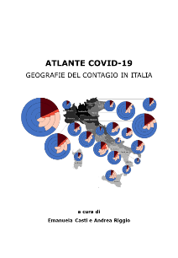CNR, Roma, 16 gennaio 2023

**Evento di presentazione** **dell’*Atlante Covid-19. Geografie del contagio in Italia:***

***OLTRE LA CRISI PANDEMICA: RIPENSARE LA SOSTENIBILITA’***

L’evento di presentazione dell’*Atlante,* organizzato dai curatoriproff.**Emanuela Casti** (Università degli Studi di Bergamo) e **Andrea Riggio** (Università degli studi di Cassino) ha i seguenti **obiettivi:**

1. **diffondere i risultati dell’Atlante**, attivando un dibattito su come la **pandemia abbia scardinato alcune prerogative *dell’abitare urbano*** assunto come cifra identificativa del nostro stile di vita e del nostro rapporto con la natura. La pandemia ha evidenziato la necessità di abbandonare l’idea di sviluppo ancorata al modello metropolitano per guardare alle diversità **dei territori** in una prospettiva di **nuova sostenibilità:** superando la discrasia uomo-natura da cui deriva l’idea di **tutela** ambientale, mirare a creare **un’alleanza** con la natura per la costruzione di un **territorio urbano in grado di far fronte alle sfide sindemiche** (pandemia e crisi ambientale);
2. avviare un **tavolo di riflessione** che operi per **il superamento delle barriere disciplinari** nell’affrontare le sfide contemporanee con l’obiettivo di **elaborare procedure d’intervento** in grado di affrontare la complessità di tali sfide - epidemiche, ambientali e sociali - facendo fronte, contemporaneamente, al **“rumore” mediatico** di fondo sempre più assordante, dove la **scienza stenta a farsi intendere dalla società** e spesso dalla stessa politica.

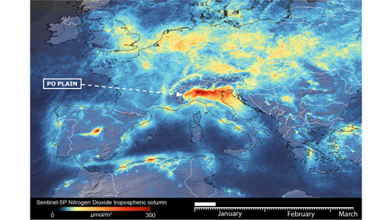**GENESI DELL’ATLANTE**

Il 24 febbraio 2020, quando l’Italia ha comunicato mediaticamente la sua entrata nella fase epidemica da Covid-19, alcuni ricercatori dell’Università di Bergamo, coordinati da Emanuela Casti, hanno **incrociato i dati del contagio con quelli socio-territoriali** tramite la **cybercartography,** per reagire alla tragedia che li stava colpendo.

Ben presto apparve chiaro che alcuni aspetti regionali erano implicati: i) **la pianura Padana è l’area più inquinata a livello europeo; ii)** la Lombardia presenta una **conurbazione policentrica, di 10 milioni di persone, con alto pendolarismo multidirezionale;** : iii) la regione è dotata di **ospedali di eccellenza ma carente** **dell’assistenza territoriale e di pronto soccorso**; iv) infine, **l’assistenza agli anziani** è erogata **in RSA che si sono rivelati luoghi non protetti e ad altissima contagiosità.**

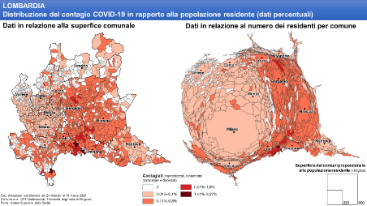Quando, dopo qualche settimana, la Lombardia è diventata l’epicentro europeo del Covid-19 non ci sono stati più dubbi: i Geografi dovevano entrare in campo e mettere a disposizione la loro *expertise* per tentare di capire cosa stesse succedendo nel loro Paese. Infatti, le differenze territoriali che il virus disegnava, nel suo espandersi e diffondersi, hanno delineato uno spazio dell’epidemia articolato e anisotropo che ha attirato la loro attenzione.

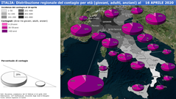Assumendo **l’impostazione analitica proposta da Emanuela Casti**, che in quel periodo rendeva pubblici i risultati del gruppo di lavoro in forma di rapporti bimestrali– sfociati nel 2021 nella pubblicazione del volume *Mapping the Epidemic. A Systemic Geography of COVID-19 in Italy* presso l’editore Elsevier -, **l’AGeI,** **durante la presidenza di Andrea Riggio**, ha lanciato l’invito al LabGeoNet -la rete di laboratori cartografici italiani - di replicare nella propria regione il percorso bergamasco Il **LabGeoNet** rispose all’invito con entusiasmo e gran parte dei laboratori con oltre **90 ricercatori** – di tutte le Regioni e di differente ruolo ed esperienza –produssero uno **studio,** alimentato da un **confronto costante,** approdato nella redazione **dell’Atlante.**

**CONTENUTO DELL’ATLANTE**

L’**Atlante** presenta il monitoraggio della **prima ondata** del contagio – quando **il tracciamento dei focolai** epidemici e il **lockdown della popolazione** hanno permesso di tracciare la sua **dinamicità spazio-temporale** e reso possibile l’individuazione dei **fattori socio-territoriali favorenti l’intensità e la gravità del morbo**.

* *Rischi e potenzialità scaturiti dall’Atlante*

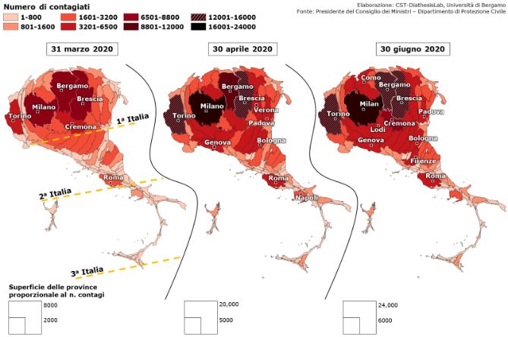Se a **livello europeo** è stato possibile rilevare che la pandemia ha coinvolto in una prima fase i Paesi più urbanizzati, **per quanto riguarda l’Italia le questioni sono sembrate subito più articolate e complesse.** Infatti, la propagazione del virus SARS-CoV-2 **ha evidenziato variazioni regionali** – in termini di diffusione, di intensità e di gravità del contagio – da poter identificare una **tripartizione nazionale che la figura prospetta**. Tale quadro epidemico, caratterizzato dalla presenza di **“Tre Italie”**, nel tempo si è mantenuto inalterato pur intensificando la sua gravità in relazione a quanto sono state definite “fragilità territoriali”. Insomma, i dati della prima ondata dell’epidemia hanno delineato le dinamiche di diffusione che hanno permesso di avanzare alcune **ipotesi interpretative di stampo spazio-temporale**. La prima è che **i fattori morfologici e climatici che influiscono sull’inquinamento e quelli abitativi che influiscono sulla densità e sulla mobilità degli abitanti rappresentano cause favorenti il contagio;** la seconda, viceversa, ha messo in rilievo **le fragilità del sistema assistenziale e sanitario della Penisola, nel momento in cui il virus ha potuto propagarsi sia internamente agli ospedali sia alle RSA.**

L’epidemia ha sottolineato che il **vivere reticolare va ripensato e gestito per evitare i rischi appena trascorsi**, **soprattutto** nelle regioni particolarmente dinamiche e internazionalizzate, come quelle del **Nord Italia o nelle aree metropolitane**; allo stesso tempo, però, **ha messo in rilievo che i territori interni**, considerati depressi o “arretrati” rispetto allo sviluppo, **sono stati o meno colpiti o hanno avuto più possibilità di difesa**. **L’epidemia ha evidenziato che le carenze di infrastrutturazione delle aree a basso tasso di urbanità vanno ripensate sulla base di un *nuovo modello di abitare* il territorio che si discosti da quello padano**.

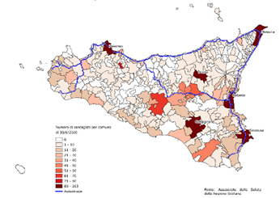Tali risultati hanno prodotto la consapevolezza che è **urgente una svolta del nostro modo di *abitare i territori***e,tenuto conto che la crisi pandemica si è manifestata all’interno di una crisi ambientale, **l’interrogativo** radicale è: come **cambiare l’abitare contemporaneo**? E di conseguenza: **quali sono i principi per individuare un nuovo modello più equilibrato e ambientalista**? E ancora: abitare la terra è l’obiettivo comune al genere umano per soddisfare i propri bisogni sia materiali sia spirituali: **esiste un modello di abitare che contrasti il contagio e persegua valori etici ed estetici nel rispetto della natura permettendoci così di essere più felici**?

Infatti, lo sviluppo sostenibile, sancito dall’Agenda 21 non basta più: va integrato con la consapevolezza di un **nuovo rapporto con la natura non più basato sulla tutela ma su una alleanza.** Tale alleanza non prevede un abitare dicotomico e polarizzato sulle aree densamente urbanizzate della pianura, ma diffuso in quelle interne, in un rapporto complementare e dialettico. Insomma, **le aree marginali offrono la possibilità di ripensare in modo rinnovato il territorio proprio a partire dalle sue specificità e potenzialità culturali e ambientali, diventando un *cantiere* in tempo di crisi (ambientale e pandemica).**

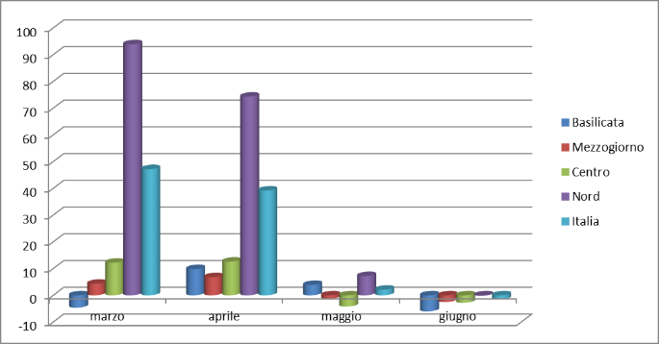Il sogno di abitare un territorio «a misura d'uomo», approda così alla sfera dei valori che lo reggono che si condensa in: *è giunto il momento di ripensare il nostro futuro in base ai valori ontologici della natura che nel vivere quotidiano abbiamo perduto.* Va da sé che questi valori comprendono quelli estetici – la bellezza del paesaggio – come quelli che promanano dalla natura − su cui si incardina la *felicità* intesa come (Fig. *Variazione percentuale dei decessi 2020 sulla media 2015-19)* diritto da esercitare a livello individuale e sociale.